Техническое задание

- В «Общем журнале» при вставании курсора на документ «Заказ покупателя» и нажатии кнопки «Создать на основании» в выпадающем меню упорядочить строки по алфавиту.
- Для роли «Менеджер по закупкам» в «Общем журнале» поля быстрого отбора (например, «Тип документа», «Контрагент», «Проект») располагались по три в строчку, а не по два, как сейчас (уменьшить ширину поля выбора).
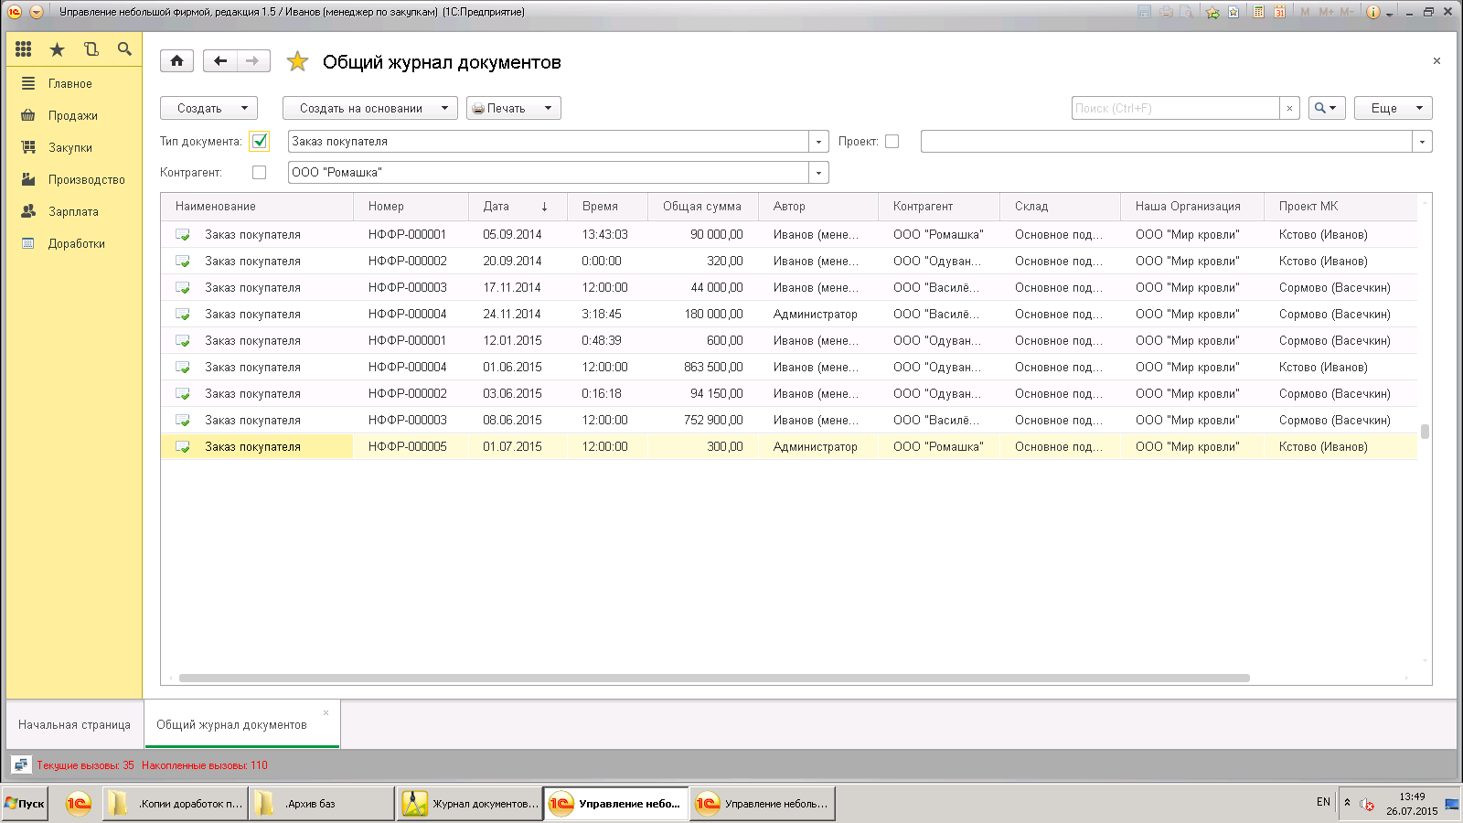
- Для роли «Администратор» при запуске «Общего журнала» и проставлении «галочки» в поле «Тип документа» выводится следующая ошибка, которая после нажатия «ОК» больше не появляется. Но как только закроешь и снова откроешь «Общий журнал» всё повторяется опять. Данную ошибку необходимо убрать.
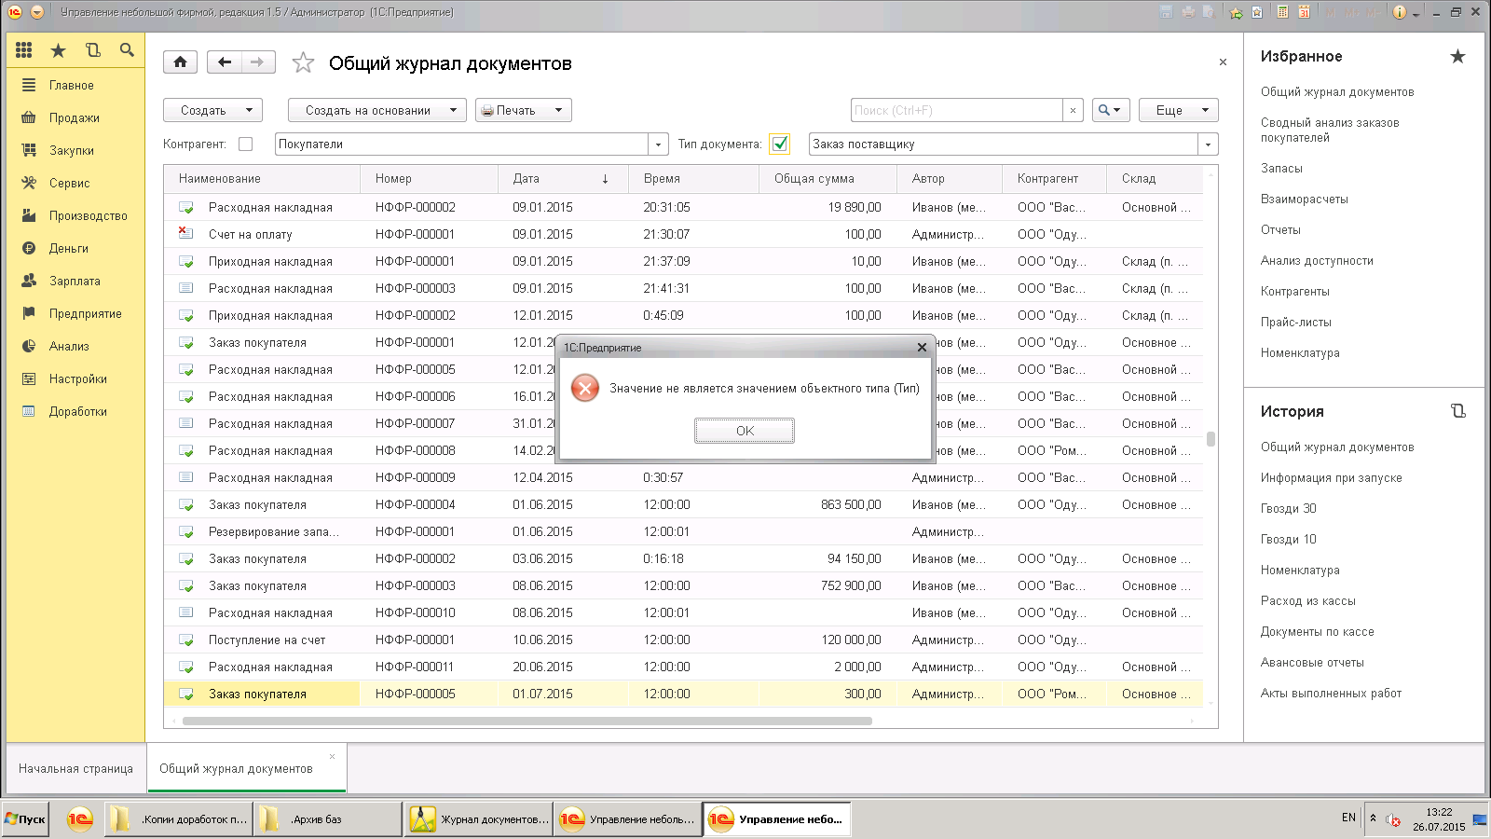

- Создать справочник «План продаж», состоящий из столбцов:
- ФИО работника (выбор из справочника «Работники»);
- План продаж (тыс. руб.);
- Должность (выбор из справочника «Должности»);
- Оклад (руб.);
- Контрагент (выбор из справочника «Контрагенты»).
- Уже сделано: При формировании документа «Расходная накладная» автоматом заполняется табличная часть вкладки «Товары и услуги» по всем позициям, неотгруженным на момент формирования документа покупателю (поле «Контрагент») в рамках конкретного проекта (поле «Проект (МК) – доп. реквизит») и в пределах наличия остатков на конкретном складе (поле «Склад»). Заполняется автоматом при заполнении (изменении) следующих реквизитов (Дата документа, Контрагент, Проект (МК) – доп. реквизит, Склад), не дожидаясь записи или проведения Расходной накладной.
Требуется сделать: в пределах наличия свободных остатков, т.е. то, что зарезервировано, не считается свободным остатком.
- Для роли «Менеджер по закупкам» перестал открываться «Общий журнал»: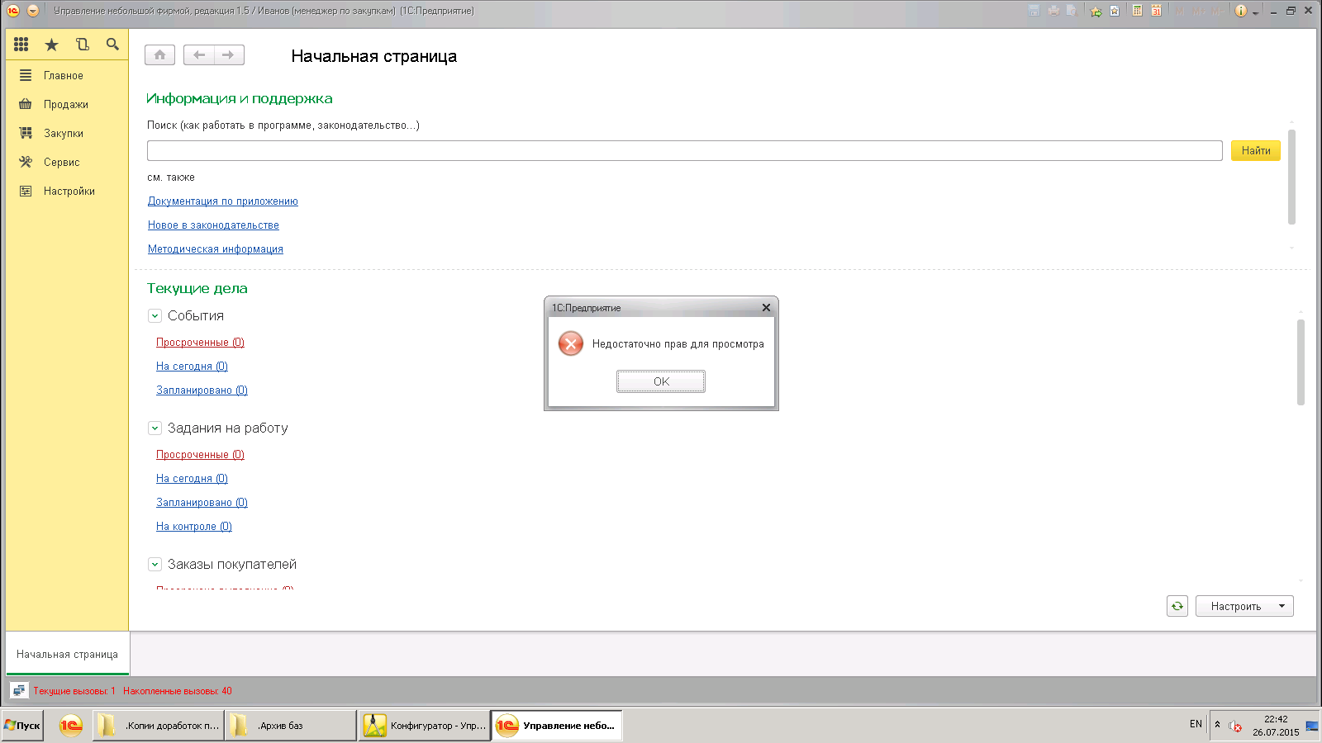
После изменений настроек в правах доступа:
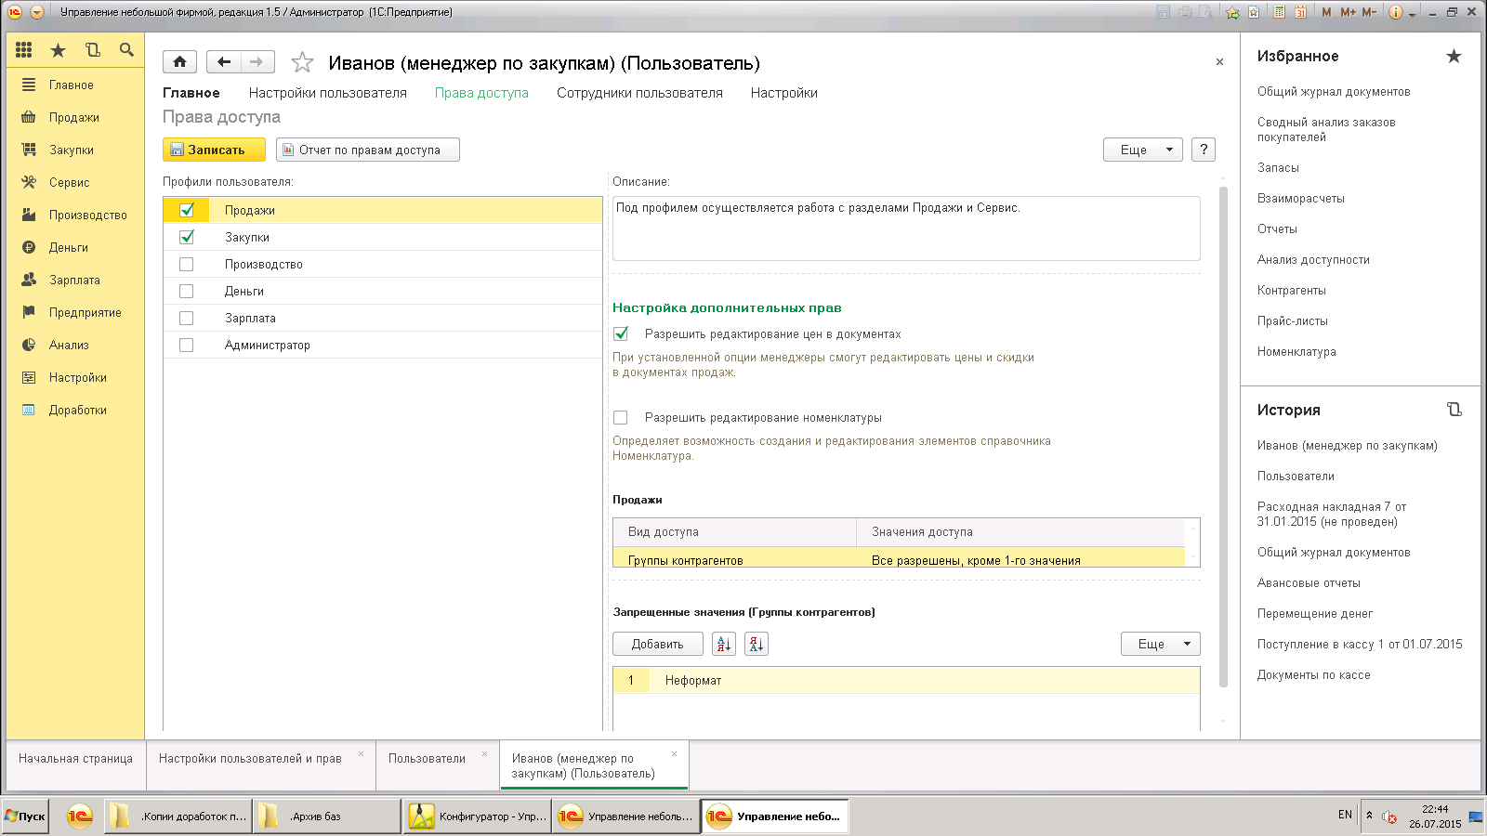

Основные принципы изменения конфигурации

- Всё, что можно сделать кодом - делать кодом.
- Все добавленные объекты переносить в подсистему «Доработки».
- Все добавленные объекты (реквизиты, макеты, модули...) обязательно выделять комментариями.
- Изменения в модулях и документах вынесить в отдельный модуль «Доработки» и вставлять вызовы этих методов.
- При доработке типовых процедур модулей объектов по возможности использовать подписки на события.
- Всё, что можно сделать универсально - делается универсально.
- По возможности использовать внешние обработки, отчеты, печатные формы, доп. свойства.

